МКОУ Первомайская ООШ

Подгоренского Муниципального района

Воронежской области

дошкольная группа «Ладошки».

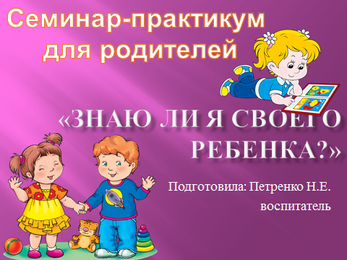

2025 год

Семинар-практикум для родителей «Знаю ли я своего ребёнка?»
Цели:
- Формирование доверительных и доброжелательных отношений между педагогами и родителями
- Повышение уровня педагогической культуры родителей
Задачи:
- Создать благоприятную эмоциональную атмосферу между родителями и педагогами, способствовать сплочению группы
- Расширить представления родителей об индивидуальных особенностях детей дошкольного возраста, с целью их использования в семейном воспитании.
- Выработка оптимальных требований и условий воспитания
- Формировать правильное отношение родителей к индивидуальным особенностям своего ребёнка
- Повысить активность родителей в подготовке и проведении различных совместных мероприятий.
Материалы и оборудование: плакаты, буклеты для родителей, бланки с тестами, листы белой бумаги, ручки, листы с детскими ответами на вопросы, конверт с вопросами, аудиозапись музыки, игрушка-сердце..
Участники семинара:
Воспитатели группы, родители.
Предварительная работа:
1. Опрос детей по вопросам и запись ответов.
2.Оформление плакатов с цитатами:
«Воспитание может все». (Гельвеций.)
«Наши дети – это наша старость. Правильное воспитание – это наша счастливая старость, плохое воспитание – это наше будущее горе, это наши слезы, это наша вина перед другими людьми, перед своей страной». (А. С. Макаренко.)
«Самое ценное, что могут дать родители, - это воспитание».
3. Подготовить тест, игры для родителей, памятки, оформить группу, подбор музыки.
4. Подготовить слайд-презентацию «Жизнь нашей группы», презентацию к семинару

Ход СЕМИНАРА
Вступительное слово:
Добрый день, уважаемые родители. Сегодня я хочу начать нашу встречу с притчи :
Притча о бабочке и мудреце.( Слайд 2)
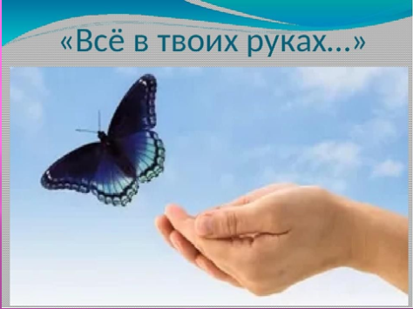
Был в древности один мудрец. У него было много последователей, многие у него учились.
И вот как-то один или два его ученика поспорили между собой. Один утверждал, что сможет задать мудрецу такой вопрос, который поставит его в тупик. Второй сказал, что это невозможно.
Ранним утром первый ученик пошел в поле и поймал там прекрасную маленькую бабочку. Зажал ее в ладонях так, чтобы не было ее видно. Придумал он хитростью одолеть учителя: "Я спрошу у него - жива ли бабочка, что в моих ладонях. Если он скажет что нет, то я разожму ладони и она взлетит. Если же скажет да, то я раздавлю ее. И открыв ладони, он увидит лишь ее безжизненное тельце. Так он попадет в неловкую ситуацию, а я выиграю спор".
Пришел к своему мудрецу-учителю ученик и в присутствии всех спросил его:
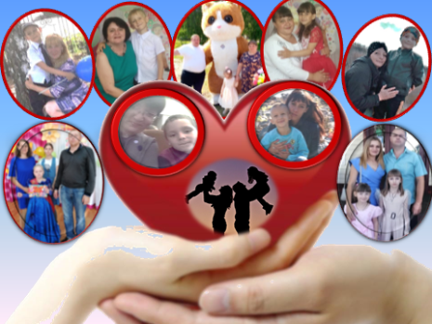
- Учитель, мертва или жива бабочка в моих ладонях?
Мудрец посмотрел ему в глаза, подумал и сказал: - Все в твоих руках.
Помните, что судьба вашего ребенка в ваших руках.
Наша встреча посвящена очень важной теме. Мы будем говорить о самом дорогом, что у нас есть – о наших детях и обсудим проблему понимания своих детей.(слайд 3)
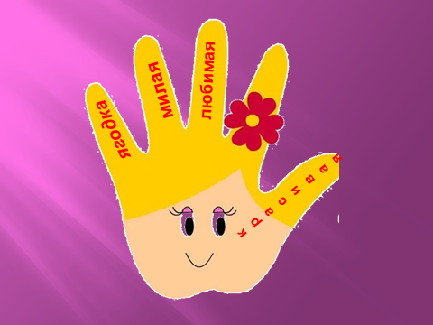
. Перед началом нашего разговора мы выполним с вами небольшое задание Перед вами лежат листы, на которых вы будете работать. Ваша задача, уважаемые родители, обвести свою руку. Ведь в наших руках, вся жизнь ребёнка. Вы самый первый раз приняли его, когда он родился. Мамины руки прижмут, погладят и согреют.
«Нарисуйте портрет своего ребёнка, на ладошке».( напишите на каждом пальчике: как вы называете ласково своего ребёнка) (слайд4)
-Скажите, пожалуйста, уважаемые родители, какое слово для вас самое сладкое, ласкающее слух? (Ответы родителей).
- Что главное в жизни ребенка с рождения? (Высказывания родителей).
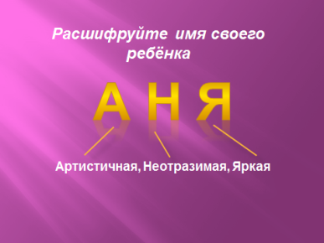
Много разных вариантов. А ведь на самом деле - это его имя. .Мудрецы говорили: «Как назовешь судно, так оно и поплывет». Для каждого человека его имя – самый важный и сладкий звук в мире, который звучит как лучшая на земле музыка. Наше имя иногда капает как дождик, иногда звучит как эхо в горах, а иногда стучит как барабан. Взгляните на имена ваших детей. Малыши только начинают свой жизненный путь, а вы уже приписываете им те качества личности, которые хотели бы видеть в них, либо качества, которые не реализовали сами и хотите реализовать через них. Дети все разные, каждый из них индивидуален и неповторим
Задание «Расшифруйте имя своего ребенка» (слайд5)
(например Даша)
добрая --- активная --- шаловливая--- артистичная
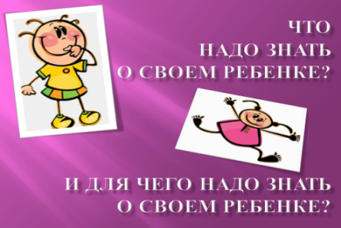
Многие родители считают, что своего ребенка они знают досконально. Чем меньше наш ребенок, тем мы действительно лучше его знаем. Но, уже общаясь с воспитательницей в детском саду, затем с учителем в школе, замечаем, что наши суждения становятся все более приблизительными, и довольно часто обнаруживаем в собственной семье, в лице собственного ребенка прекрасного незнакомца.
Знаете ли вы своего ребенка и что надо знать о нем? Вот сегодня мы и поговорим на эту тему

2. Размышления родителей на тему: «Что надо знать о своем ребенке?»
Так что же надо знать о своем ребенке? И для чего это надо знать? (Слайд 6).
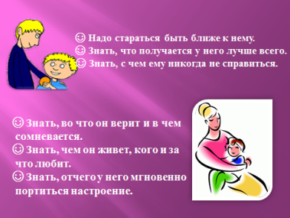
(Мнения родителей.) Вы все абсолютно правы, но однозначный ответ на данный вопрос: о своём ребенке надо знать все!
А так как это практически невозможно, надо стараться быть ближе к нему (Слайд 7)
Знать, чем он живет, кого и за что любит.
Отчего у него мгновенно портится настроение, и что ему по плечу.
С чем ему никогда не справиться, во что он верит и в чем сомневается и т. д.
Из всего набора сведений о ребенке, выделим особо важное – это состояние физического здоровья, тип нервной системы, знать особенности темперамента, чтобы помочь ребенку общаться, осваивать новые знания и пр.
В детстве закладывается всё то, что потом будет составлять суть человека, его личность. Мы взрослые подобны архитектору, который, проектирую новое здание, хорошо представляет не только фасад, но и весь интерьер. То, что мы с вами вкладываем, в наших детей с раннего детства сохраняется в них, как в копилке, на долгие годы, постепенно переходя в черты характера, качества личности, формируясь в привычки и навыки. Спросите, что же необходимо ребёнку для полноценного развития? Если очень кратко, то это нормальные родители, хорошие воспитание и условия жизни, полноценное общение со сверстниками и взрослыми, постоянная, активная, соответствующая возрасту деятельность.
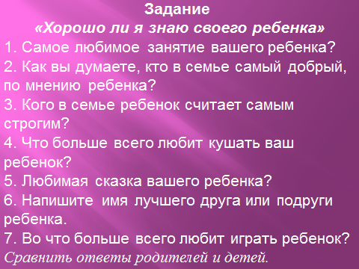
Главное – найти правильный, последовательный подход, соответствующий индивидуальным особенностям ребенка.
Задание «Хорошо ли я знаю своего ребенка» (слайд 8)
Перед вами лежат листы бумаги, ваша задача, уважаемые родители, ответить на предлагаемые вопросы, а затем вы сравните ваши ответы с ответами детей, и мы узнаем, насколько хорошо вы знаете своих детей.
1. Самое любимое занятие вашего ребенка?
2. Как вы думаете, кто в семье самый добрый, по мнению ребенка?
3. Кого в семье ребенок считает самым строгим?
4. Что больше всего любит кушать ваш ребенок?
5. Любимая сказка вашего ребенка?
6. Напишите имя лучшего друга или подруги ребенка.
7. Во что больше всего любит играть ребенок?
После этого раздаются листы с ответами детей и родители их сравнивают со своими. Воспитатель: Если у вас совпало большинство ответов значит, Вы хорошо знаете своего ребенка, достаточно времени уделяете ему, и в дальнейшем, если у него возникнуть трудности, он с Вашей помощью сможет с ними справиться.
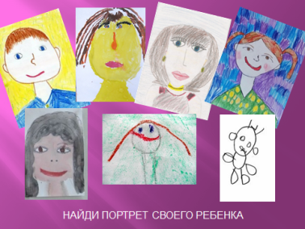
Игра «Найди портрет своего ребенка» (слайд 9)
На мольберте родители видят автопортреты своих детей, они подписаны на обороте. Воспитатель, предлагает родителям найти портреты своих детей.
Воспитатель: В жизни нет ни одного человека, у которого были бы только одни достоинства или только одни недостатки. Мудрость родителей заключается, в том, что, видя те или другие особенности своего ребенка, они соотносят их с эффективностью семейного воспитания. Ребенок не пустой сосуд. И если в нем не формируются положительные качества, то возникают вредные привычки и наклонности. Если ребенок ленив, то это значит, что в семье его не приучили к труду; если он агрессивен, значит, он не познал доброго отношения. Родители должны хорошо знать достоинства и недостатки своего ребенка, чтобы уравновешивать их, опираясь на положительное, чтобы помочь избавиться от отрицательного.
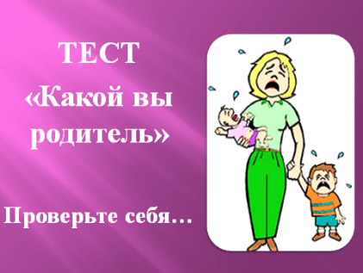
Тест: «Какой вы родитель?» (Слайд 10)
Воспитатель: Кому не хочется получить ответ на этот вопрос! Именно поэтому вам предлагается тест-игра. Желающие могут выполнить тест на бланках.
Отметьте, пожалуйста, те фразы, которые вы часто употребляете в общении с детьми. (Слайд 11)
1. Сколько раз тебе повторять? (2 балла)
2. Посоветуй мне, пожалуйста. (1балл)
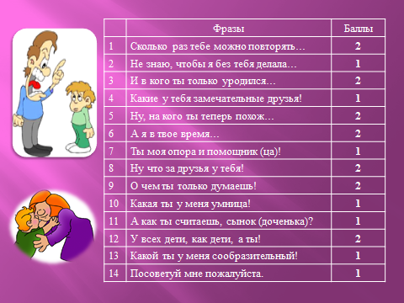
Не знаю, что бы я без тебя делала! (1 балл)
4. И в кого ты такой уродился (2 балла)
5. Какие у тебя замечательные друзья! (1 балл)
6. Ну, на кого ты похож? (2 балла)
7. Я в твои годы(2 балла)
8. Ты моя опора и помощник (1 балл)
9. Ну что за друзья у тебя? (2 балла)
10. О чем ты только думаешь? (2 балла)
11. Какой ты у меня умница! (1 балл)
12. А как ты считаешь? (1 балл)
13. У всех дети как дети, а ты… (2 балла)
14. Какой ты у меня сообразительный! (1 балл)
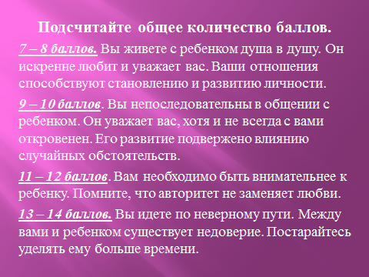
Теперь посчитайте общее количество баллов(Слайд 12)
От 5 до 7 баллов. Вы живете с ребенком душа в душу. Вы уважаете ребенка, и он искренне любит и уважает вас. Ваши отношения способствуют становлению его личности.
От 8 до 10 баллов намечаются некоторые сложности во взаимоотношениях с ребенком, непонимание его проблем, попытки перенести вину за недостатки в его развитии на самого ребенка.
От 11 баллов и более. Вы непоследовательны в общении с ребенком. Он уважает вас, хотя не всегда с вами откровенен. Его развитие подвержено влиянию случайных обстоятельств.
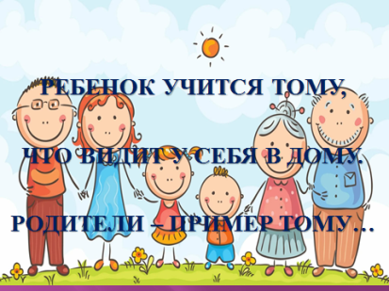
Конечно, вы понимаете, что это лишь намек на действительное положение дел, ведь то, какой Вы родитель, не знает никто лучше Вас самих.

5. Подведение итогов встречи
Подводя итоги нашей встречи, нужно отметить, что дети во многом ориентируются на своих родителей (Слайд 13).
Ребенок учится тому,
Что видит у себя в дому.
Родители – пример тому.
(Себастьян Брант)
Наша встреча подошла к концу. Вам мы дарим буклеты памятки родителям. Благодарю вас за активное участие в обсуждении важных для всех нас вопросов .
И предлагаю посмотреть видеоролик "Жизнь нашей группы"

